LOS PAISES DEL MUNDO
CON LA MEJOR EDUCACION
http://www.abc.es/tecnologia/redes/20130227/abci-diez-paises-mejor-educacion-201302270955.html
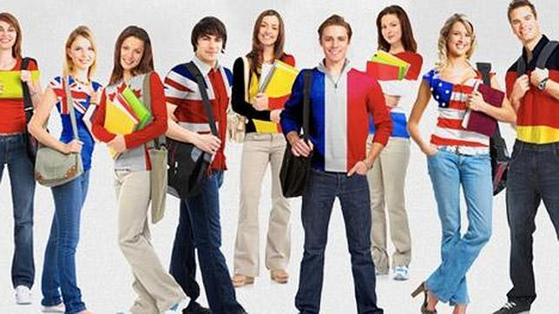
Muchos estudios apuntan a que existe una relación entre el nivel educativo de los países y el grado de civismo de sus habitantes, la calidad de sus infraestructuras o su índice de criminalidad.

Esta tendencia parece confirmarse en un informe de la Organización para la Cooperación y el Desarrollo Económico (OCDE) que analiza el porcentaje de personas que poseen educación universitaria en relación con el total de habitantes del país y del que se hace eco el blog «Diario del Viajero».

Esta exclusiva clasificación está liderada por Canadá, estado en el que el 51% de la población de entre 35 y 64 años posee estudios superiores. Le siguen Israel y Japón, con un 46% y 45%, respectivamente.

En cuarta posición se sitúa Estados Unidos, con un 42%, mientras que Nueva Zelanda (41%) cierra este «top 5». Corea del Sur (40%), Reino Unido (38%), Finlandia, Australia, ambas con el 38%, e Irlanda, con el 37%, completan los diez primeros lugares de esta clasificación.

España, con un 31% de población con estudios superiores ocupa el decimoctavo lugar de esta lista formada por 42 Estados, entre los que se encuentran los miembros de la OCDE y los del G20.

Por delante de España se sitúan países como Bélgica, Suiza, Luxemburgo, Suecia, Islandia, Dinamarca u Holanda y le siguen otros como México, República Checa, Hungría, Polonia, Grecia, Italia o Portugal.

Además, el estudio indica que el 95% de los coreanos que inician sus estudios de secundaria los finalizan, porcentaje que se reduce al 80% en estados como España, Reino Unido, Finlandia y Francia. En el lado opuesto, 56% de los islandeses abandonan la enseñanza secundaria antes de concluir su formación

Los 10 países más educados del mundo
Diariodelviajero 20 de febrero de 2013

Sergio Parra @SergioParra_
http://www.diariodelviajero.com/cajon-de-sastre/los-10-paises-mas-educados-del-mundo
Qué duda cabe que un país con un buen nivel educativo acostumbra a ser un país con altos niveles de civismo , buena estructuras e índices bajos de criminalidad
Según el último estudio de la Organización para la Cooperación y desarrollo Económico (OCDE) el país del mundo donde viven los ciudadanos que han reciido la mejor educación universitarias es Canadá. El estudio a considerado las naciones que forman parte de la OCDE y las que son miembros del G20, sumando en total 42
Los 10 países con más porcentaje de adultos (entre 35 y 64 años) con título profesional (en la relación se no incluyó a Chile, que registró un 27% de habitantes con estudios superiores, 10 puntos porcentuales menos que Irlanda, el cual ocupa el décimo lugar), son los siguientes:
1. Canadá – 51%
2. Israel – 46%
3. Japón – 45%
4. Estados Unidos – 42%
5. Nueva Zelanda – 41%
6. Corea del Sur – 40%
7. Reino Unido – 38%
8. Finlandia – 38%
9. Australia – 38%
10. Irlanda – 37%
Luego vienen Bélgica (35%), Suiza (35%), Luxemburgo (35%), Suecia (34%), Islandia (33%), Dinamarca (33%), Holanda (32%) y España (31%)… y más abajo en la lista, México (17%), República Checa (17%), Hungría (20%), Polonia (23%), Grecia (25%), Italia (15%) y Portugal (15%).
En cuanto a la proporción de estudiantes que inician sus estudios de secundaria y los concluyen, el porcentaje más alto le corresponde a Corea, con un 95%, y el más bajo a Islandia, con un 44%. En España en torno al 80% lo logran, una cifra que comparte con Reino Unido, Finlandia y Francia.
Austria, Dinamarca, Francia, Alemania, Noruega, Polonia, Eslovaquia, Suecia y Suiza son los países que, a pesar de la crisis económica, han aumentado el dinero que destinan a la educación superior entre 2008 y 2012.

Correlaciones
Obviamente, estos datos no arrojan correlaciones perfectamente significativas sobre nivel de educación y calidad de vida de dichos lugares, pero suelen existir algunos paralelismos que podréis observar, por ejemplo, en las ciudades más seguras del mundo (Por ejemplo, según datos de delincuencia y el estudio anual que lleva a cabo la consultoría Mercer, la urbe más segura del mundo es Luxemburgo. Después vienen Berna, Ginebra y Zurich. Para que os hagáis una idea, Madrid está en el puesto 69).
También los podemos observar entre los países con más homicidios del mundo: Si echamos un vistazo al mapa, los puntos más oscuros son los correspondientes a Rusia, el África subsahariana y ciertas regiones de Latinoamérica. La región menos violenta del mundo corresponde a Europa occidental y central.
Porque en definitiva, ¿dónde hay más confianza entre las personas? En los lugares donde hay más ingresos y la calle está más limpia. Es decir, que un entorno ordenado fomenta un sentido de la responsabilidad debido no tanto a la disuasión como a la señalización de una norma social: éste es el tipo de sitio donde la gente obedece las reglas. Tenedlo en cuenta la próxima vez que escojáis un destino para viajar de forma cómoda y confiada: ingresos altos y calles limpias.
En definitiva, ¿Dónde hay más confianza entre las personas? En los lugares donde hay más continuidad en los estudios, en donde la energía de los jóvenes se orienta al trabajo escolar, en donde las metas de aspiración en los jóvenes sonn elevadas, incluso superiores a los afanes por divertirse.

COMO TIENE QUESER LA BUENA EDUCACION
http://www.debats.cat/es/debates/educar-la-creatividad-y-el-emprendimiento-en-un-mundo-globalizado

¿Qué es una buena educación? ¿La que obtiene buenos resultados en PISA?
- China participó por primera vez en el informe PISA hace tres años y los resultados fueron excelentes. Consiguió la primera posición en matemáticas, en ciencia y en lengua. A pesar de los buenos resultados, China no los celebra porque considera que su país necesita más creativos y más emprendedoras. Necesita figuras como Steve Jobs y lo que realmente tiene es mucha mano de obra mal pagada. China tiene el 20% de la población mundial y en cambio solo produce el 1% de las patentes mundiales. La educación china produce buenos estudiantes pero no produce talentos.
- Estados Unidos es de los países que obtiene peores resultados en los tests internacionales. En cambio, muchas compañías innovadoras y de éxito son americanas.
¿La universidad es la clave del éxito laboral?
- Todo el mundo piensa que ir a la universidad es muy importante. El objetivo es lograr buenas calificaciones para acceder a la universidad. Pero después, muchos universitarios no obtienen un trabajo. En Corea, por ejemplo, el 53% de los universitarios no tienen trabajo. Y lo mismo pasa en otros países como España.
El sistema educativo actual hace «morcillas».
- Unos planes educativos establecen unas materias que todo el mundo tiene que superar. El objetivo es superar unos exámenes estandarizados para acreditar que se han logrado los conocimientos.
- Zhao denomina este tipo de formación la formación de hacer «morcillas». Es un tipo de formación válida para la época industrial, en que se necesitaba mucha mano de obra estandarizada. Pero ahora nos encontramos en la época postindustrial. Los robots han sustituido la mano de obra. Se han automatizado muchos procesos. Nos encontramos en un momento de readecuación económica. Facebook no necesita el tipo ni el número de trabajadores de General Motors.
- Pero seguimos educando para hacer «morcillas» cuando estas ya no son necesarias. Por sectores de producción, los trabajos creativos o supercreativos son los que crecen en puestos de trabajo. Tenemos que pasar de empleados a emprendedores. Volviendo al ejemplo chino: es un país que crea buenos empleados pero malos emprendedores. Y en general todos los países continúan queriendo hacer buenos estudiantes «morcilla». Es como si nos preguntáramos cuántos coches de caballos necesitamos para ir a la Luna.
¿A qué realidad se tendría que adecuar la educación?
- La naturaleza humana es diversa y hay inteligencias diversas. No podemos ser buenos en todo. En cambio la universidad castiga la diferencia y premia a la gente que obedece mejor. No es un mecanismo de educación sino de selección.
- La economía ha cambiado y los talentos que antes no eran útiles ahora sí lo son. Vivimos en el estado de la abundancia. Hemos creado muchas cosas que no son necesarias para la subsistencia pero que todo el mundo quiere tener. Se crean productos de alto contenido psicológico. Y para eso hace falta talento.
- La información está por todas partes. Los alumnos pueden encontrar más información por internet que por sus profesores. Lo que hace falta es saber buscarla.
- Vivimos en un mundo globalizado. Ahora intentamos competir para ser mejores que otros países. Pero la tendencia tendría que ser a colaborar.
- Hay que crear emprendedores en todos los ámbitos de la vida. Personas que no esperan que les den soluciones sino que las buscan y las crean.
¿Cómo tiene que ser la educación en este nuevo paradigma?
- No hay que fomentar los planes de estudio sino la educación personalizada. Hay que trabajar las inteligencias emocionales: la capacidad de ser arriesgado, la empatía, la capacidad de aprovechar una oportunidad... El talento humano es útil. No hacen falta tantos conocimientos y sí que los estudiantes sean más curiosos y más confiados en sí mismos.
- Los alumnos tienen que hacer cosas reales. Tienen que crear el proceso y desarrollarlo para generar un producto (ya sea música, un dibujo, un libro, etc.). Tienen que aprender que cada niño puede hacer un producto nuevo.
- Aprovechar la tecnología para trabajar en un mundo de colaboración global. Podemos aprender de otras experiencias y podemos crear experiencias que sirvan para que otros aprendan de ellas.
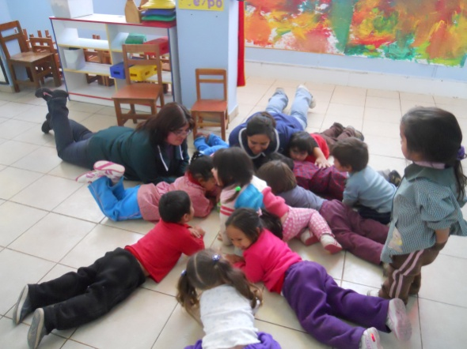

Por qué Finlandia tiene

el mejor sistema educativo del mundo?

http://www.unitedexplanations.org/2012/11/26/por-que-finlandia-tiene-el-mejor-sistema-educativo-del-mundo/
Publicado el 26/11/2012 Por Lluis Torrent Español, Europa, Política Imp: 30028⇐
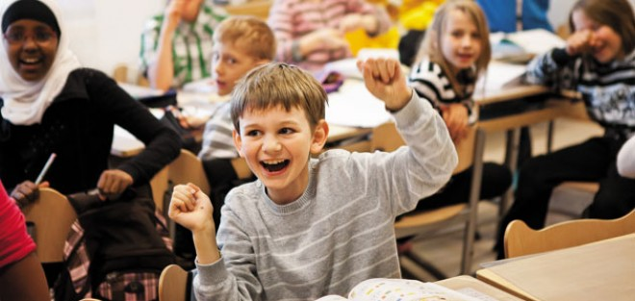

Hace unos meses tuve la oportunidad de trabajar con una chica finlandesa. Era una recién licenciada en Administración y Dirección de Empresas que aspiraba a estudiar un máster en Harvard pero que, a pesar de tener un buen currículum académico que se lo permitía, no pudo cumplir su ilusión por motivos económicos. Era una chica con un extraordinario nivel de inglés, casi nativo diría yo, unas calificaciones universitarias excelentes, había vivido en el extranjero durante varios años (a pesar de tener solo 22 años), había viajado mucho, tenía un background académico muy potente y además hablaba sueco y tenía buen nivel de chino.

Me contaba como su familia le daba una extrema importancia a la educación, la cual había permitido a su padre ocupar un puesto de alta dirección en la empresa Nokia Siemens Networks en la oficina de Hangzhou, en China. Pero lo más sorprendente de todo es que esa chica, a pesar de las habilidades y destrezas mencionadas más arriba, parecía alguien más bien común, alguien “promedio” de la sociedad finlandesa.

El ver ese “alguien promedio” con un perfil educativo tan alto me hizo despertar la curiosidad. ¿Cómo es estudiar en el mejor sistema educativo del mundo?

Educación como clave de competitividad en Finlandia

Finlandia es según el último Índice de Competitividad Global (ICG) del Global Economic Forum el tercer país más competitivo del mundo, subiendo un puesto en relación al año anterior. Las razones de esta excelente clasificación son varias: el buen funcionamiento de sus instituciones públicas, su transparencia, su capacidad de innovación, su buen sistema de salud y, en especial, su extraordinario sistema educativo.

Finlandia ocupa el primer puesto en educación primaria, así como en educación superior y formación en el ICG, resultado de un fuerte énfasis en la educación en las últimas décadas. Esto ha proporcionado a la fuerza laboral con las habilidades necesarias para adaptarse rápidamente a un entorno cambiante y ha sentado las bases para sus altos niveles de adopción tecnológica y de innovación. Finlandia es hoy uno de los países más innovadores de Europa, ocupando el segundo puesto en la tabla, sólo por detrás de Suiza. Desde que la OCDE comenzara en el año 2000 a elaborar su informe PISA, Finlandia ha acaparado los primeros puestos del podio en Europa por su excelente nivel educativo.

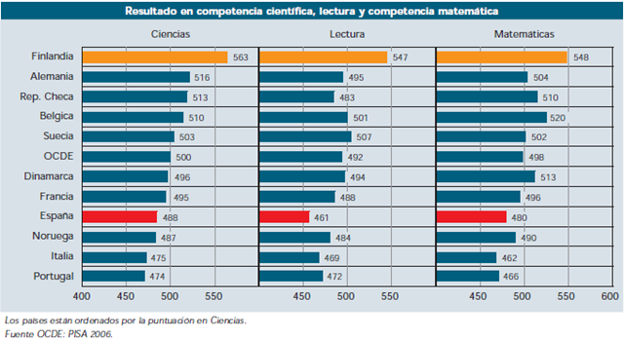
Resultados del Informe PISA en 2006. Fuente: OCDE

¿Por qué Finlandia tiene la mejor educación del mundo?
Para poder desarrollar adecuadamente las razones por las cuales Finlandia tiene el mejor modelo educativo del planeta nos centraremos en cinco aspectos clave: la figura del profesor, el método educativo, los centros educativos, la cultura educativa y la política en materia de educación.

1. La figura del profesor/a

Sin duda el aspecto más relevante del éxito educativo en Finlandia es la gran valoración que recibe la figura del profesor. Aun cuando su sueldo medio (tras 15 años de profesión), es de 37,455 dólares anuales (datos de 2010), no sea muy elevado (de hecho menor que otros países europeos, incluso menor que en España donde el sueldo en 2010 tras 15 años de experiencia laboral era de, 42,846 dólares, sin incluir los recortes sufridos desde 2010), el prestigio que posee en la sociedad finlandesa hace que dicha profesión sea una de las más solicitadas por los estudiantes.

Tal es la demanda de esta profesión que son admitidos en las facultades menos del 10% de los aspirantes, lo que implica que para el acceso se requiera una nota elevada y una prueba de selección. Para ser maestro se necesita una calificación de más de un 9 sobre 10 en sus promedios de bachillerato y de reválida y se requiere además una gran dosis de sensibilidad social (se valora su participación en actividades sociales, voluntariado…). Cada universidad escoge después a sus aspirantes a profesores con una entrevista para valorar su capacidad de comunicación y de empatía, un resumen de la lectura de un libro, una explicación de un tema ante una clase, una demostración de aptitudes artísticas, una prueba de matemáticas y otra de aptitudes tecnológicas.

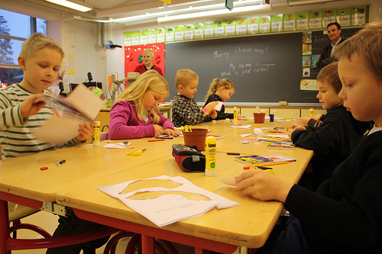
Niños haciendo trabajos manuales bajo la atenta mirada de su profesor.
[Foto: Eudemic.com]

La carrera de magisterio tiene una duración de cinco años (en España son tres), pues se le exige a todo maestro que además de los tres años de licenciatura se cursen obligatoriamente dos años de un máster de especialización. La formación es muy exigente ya que el objetivo de la misma es preparar a los universitarios para que se conviertan, más que en profesores, en expertos en educación.

Al final de la carrera los alumnos más brillantes suelen dedicarse a la enseñanza infantil, a la que se considera la etapa decisiva para que el resto del proceso educativo sea bueno.

Los profesores no solo enseñan materias en los colegios. En muchos pueblos finlandeses a menudo la gente visita a sus profesores para pedirles consejo sobre todo tipo de asuntos. La comunidad confía en los profesores porque saben que han sido muy bien preparados ya que los alumnos con mejores resultados son los únicos que pueden acceder a la docencia.

The Finland Phenomenon

“Los políticos, los pedagogos, los empresarios, los estudiantes… Todos saben que la educación es el principal recurso del país para competir en el mercado internacional y para construir una ciudadanía cívica”, dice Tony Wagner en el más que recomendable documental “The Finland Phenomenon: Inside The World’s Most Surprising School System”.

“Hace unos años el sistema estaba mucho más centralizado pero descubrieron que los resultados eran mejores si cedían más poder y autonomía a los colegios”, expone Wagner. Esa es una muestra de la confianza de la población en el sistema.”

2. El método educativo

El método educativo finlandés destaca por varios elementos novedosos. El primero de ellos consiste en que la escolarización se produce a los siete años, más tarde que en muchos países europeos. Esta decisión se atribuye a que no es hasta los siete años de edad cuando los niños llegan a una madurez intelectual suficiente que les permita asimilar y comprender la información que van recibiendo.

Durante los primeros seis años de la primaria los niños tienen en todas o en la mayoría de las asignaturas el mismo maestro, que vela por que ningún alumno quede excluido. Es una manera de fortalecer su estabilidad emocional y su seguridad. Hasta quinto no hay calificaciones numéricas. No se busca fomentar la competencia entre alumnos ni las comparaciones.

Que ningún chico se quede atrás

Otra gran característica del sistema finlandés es la atención personal de
dicada a cada niño, y especialmente a los que van atrasados. De hecho, uno de los mayores aciertos de los colegios finlandeses es que prestan mucha atención a la evolución del alumno desde el comienzo, intentando atajar los problemas de orden académico en los primeros años de escolarización, cuando es más fácil solucionar las dificultades. Aun cuando sigan las clases junto con los demás, los chicos que van más atrasados tienen un tutor personal y clases de apoyo según los diferentes niveles de necesidad.

Los niños tienen menos horas lectivas que en otros países. A parte de eso se considera que los niños finlandeses, a diferencia de lo que sucede con los niños orientales, deben jugar el máximo tiempo posible para que gocen de su infancia. Los alumnos solo acuden a clase durante 4 o 5 horas al día durante sus dos primeros años de clase. En total, suman 608 horas lectivas en primaria, frente a las 875 horas de España, con deberes en casa que no son excesivos. En casa es donde empiezan a aprender la lengua y a socializarse. En el colegio la socialización sigue siendo muy importante.
La relación con el profesor es fundamental y resulta muy cercana porque no hay más de 20 alumnos por clase. El número de matriculados en un colegio también es muy reducido.

En Finlandia los profesores del colegio no transmiten información, enseñan a pensar

— United Explanations (@unexplanations) enero 12, 2013

La metodología ha abandonado las memorizaciones típicas del sistema educativo de la Ilustración y hace énfasis en el desarrollo de la curiosidad, la creatividad y la experimentación. No es una cuestión de transmitir información, sino que es más importante aprender a pensar.

La tipología de clases, lejos de convertirse en una clase magistral fundamentalmente unidireccional, se convierte en un debate abierto donde los profesores fomentan mucho la participación. Los profesores finlandeses trabajan mucho en grupo con sus alumnos, buscando retroalimentación de los mismos y realizando clases participativas, donde el ambiente es relajado y tolerante.

Además, el profesor está forzado a ir renovando sus clases y métodos de enseñanza para atraer la atención de los alumnos, actualizando y vinculando aquéllo que enseña en el aula con sucesos reales y formas que motiven a los estudiantes. Por ello en las clases se proyectan vídeos de YouTube, se preparan temas investigando en Wikipedia o Facebook, utilizan cómics y escuchan música. No existe una vida dentro del aula diferente a la vida detrás de sus puertas, y la tecnología, igual que ocurre en sus casas, se utiliza a menudo en clase.

El profesor, además, recibe evaluaciones y feedback por parte de otros profesores más experimentados en el modo en que imparten sus clases para que éstos puedan mejorar su método educativo.

3. Los centros educativos
Cada colegio tiene autonomía para organizar su programa de estudios. La autonomía de los colegios se enmarca dentro de un sistema en el que la educación se concibe como algo gratuitoe igual para todos. Los niños tienen acceso a centros de enseñanza similares y no pagan por el material. Los colegios proporcionan libros, ordenadores e incluso la comida. La planificación educativa es consensuada entre los profesores y los alumnos.
Los adolescentes dan su opinión sobre las propuestas de los docentes, informan de sus intereses y participan en la organización del curso. Un hecho que puede atribuirse a un sistema basado en la transparencia, el cual rige también las instituciones públicas del país.

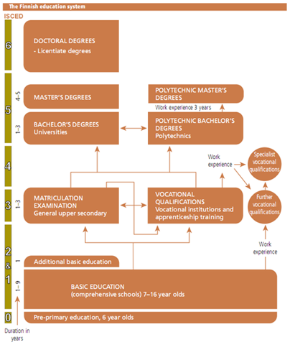

Otro elemento significativo con el que cuenta el sistema finlandés es, según José Antonio Marina, el trabajo integrado de todos los estratos del sistema educativo. Mientras que en España los niveles de enseñanza están completamente separados (“primaria y secundaria no trabajan juntos y secundaria y la universidad no lo hacen en absoluto”) allí están acostumbrados a organizar el sistema educativo como un todo, “por lo que la colaboración para mejorar los planes de estudio es muy grande”.

4. La cultura educativa
“El éxito finlandés se debe a que encajan tres estructuras: la familia, la escuela y los recursos socioculturales (bibliotecas, ludotecas, cines…)“, explica Javier Melgarejo. Los tres engranajes están ligados y funcionan de forma coordinada. “Los padres tienen la convicción de que son los primeros responsables de la educación de sus hijos, por delante de la escuela” y complementan el esfuerzo que se hace en el colegio. “En Finlandia el 80% de las familias van a la biblioteca el fin de semana”, añade Melgarejo, para quien este estímulo de la lectura en casa resulta fundamental.
Existe una herencia cultural luterana basada en la responsabilidad que fomenta la disciplina y el esfuerzo, a la que también acompaña una climatología que empuja a encerrarse en casa, pero estos factores también están presentes en otros países vecinos, como Suecia o Dinamarca, que disfrutan de mayor nivel económico y sin embargo figuran varios puestos por debajo en PISA. “No son las variables socioeconómicas las determinantes“, subraya Melgarejo.

5. Las políticas en materia de educación
Las ventajas que proporciona el modelo finlandés a sus estudiantes provienen de su gasto público, que representó en 2009 el 6,8% del PIB (el 5% en España). Así, la enseñanza obligatoria es gratuita en todos sus conceptos, desde el material hasta los gastos de comedor, e incluso el colegio ha de garantizar el transporte en el caso de que los niños deban desplazarse al centro desde una distancia superior a los 5 km. También los estudios universitarios son gratuitos, incluidos aquellos destinados a los adultos que, contando con un trabajo, quieren reciclarse o simplemente mejorar su formación. Todo ello para que aprender en Finlandia no sea un problema de dinero.
En Finlandia la educación es uno de los temas sobre el que existe consenso político respecto a su importancia, lo que supone estabilidad en el sistema educativo que permite que éste se desarrolle completamente, pueda evolucionar y madurar dentro de los mismos parámetros. Por contraposición, España ha sufrido 6 o 7 cambios relevantes en su sistema educativo, desde la LEG hasta la LOE, pasando por la LOGSE.
Harri Skog, secretario de Estado de Educación de Finlandia desde 2006, resumía en una frase la importancia de este proceso: “La educación es la llave para el desarrollo de un país”. Por eso el país nórdico dedica del 11 al 12% de los presupuestos del estado y los ayuntamientos a financiar este modelo de educación. Pero este gasto se hace de un modo eficiente. Tal y como indica Javier Megias “el gasto medio por alumno entre España y Finlandia es similar y no se encuentra en niveles exorbitados, apareciendo diferencias relevantes sólo cuando se alcanza la Educación superior.”
El sistema social finlandés contribuye además con numerosas ayudas oficiales a las familias para que puedan conciliar su trabajo y la atención a sus hijos y, con ello, continuar con su dedicación y empeño educativo también en el hogar.

Conclusión
El modelo educativo finlandés está pensado principalmente para que “nadie se quede atrás” confiriendo un sistema educativo que presta atención a cada pequeño detalle para favorecer que el finlandés medio tenga un nivel educativo alto o muy alto. Aunque el sistema tiene un nuevo reto a superar, identificado ya por parte de las autoridades educativas del país: la necesidad de centrarse más en los alumnos con mayor potencial para incrementar aún más sus resultados y habilidades, consiguiendo así estudiantes sobresalientes que destaquen por su excelencia y sobresalgan entre las élites profesionales y académicas mundiales.

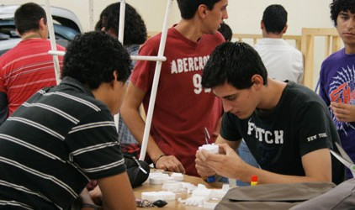
Estudios sobre educación con excelencia
http://centros2.pntic.mec.es/cp.vicente.aleixandre3/cexcelen.htm

Soledad Castro Guío

Partimos del principio de que la educación no se reduce a la mera instrucción. El maestro ha de ser educador en sentido completo, favoreciendo el desarrollo de todos los aspectos de la persona y contribuyendo a una educación integral y personalizada. Todo ello pretendemos alcanzarlo a través de la cultura de la excelencia que es la que nos va a permitir formar alumnos excelentes, que son aquellos en los que se consigue armonizar los aspectos informativos y formativos (valores) haciendo hincapié en estos últimos por creer que son los que convierten a una persona “normal” en excelente.

¿Qué tipo de personas queremos formar?

- Con criterios propios para buscar la verdad y asumirla y no ser manipulado por otros.
- Con voluntad firme.
- Con optimismo para afrontar las dificultades.
- Con deseo de superación personal.
- Con respeto al pluralismo.
- Con autoestima.
- Con actitud positiva hacia lo que les rodea.
- Con valores humanos: justicia, solidaridad, comprensión, etc.
- Con capacidad crítica hacia lo que la sociedad les ofrece.

CONCEPTUACIÓN Y SIGNIFICADO.

Vamos a considerar la EXCELENCIA desde el punto meramente educativo, ya que conceptualmente se puede aplicar a cualquier ámbito de la vida.
Hasta ahora la escuela ha venido desarrollando de una forma sistemática los contenidos de tipo conceptual y procedimental a través de las programaciones didácticas dejando a la propia iniciativa del profesor los contenidos de tipo actitudinal (educación en valores), que aunque se han trabajado, pensamos que no se ha hecho con la sistematización y el rigor que aquellos.
Por otra parte nos damos cuenta que la sociedad en general y nuestros alumnos en particular están necesitados de una educación en valores por existir en las familias, por distintas causas, una cierta dejadez o permisividad en este sentido. Si queremos conseguir una sociedad mejor tendremos que empezar por formar alumnos excelentes.

¿QUÉ ENTENDEMOS POR UN ALUMNO EXCELENTE?

Podemos dar distintas definiciones:
- Un alumno es excelente cuando se conjugan en él armónicamente los conocimientos y los valores humanos y sirve como modelo para los demás.
- Un alumnos es excelente si está a gusto consigo mismo, le gusta lo que hace (no es lo mismo hacer lo que le gusta), es feliz e intenta hacer felices a los demás.
- Un alumno es excelente si sobresale, especialmente, en valores humanos.
- La diferencia entre un alumno brillante (buen rendimiento académico) y excelente radica en la bondad como ser humano.

DEFINICIÓN DE LA EXCELENCIA

Por lo anteriormente expuesto llegamos a la conclusión de que la EXCELENCIA es el “toque” en valores humanos que distingue un comportamiento “normal” o “bueno” en modélico. (Ejemplo: un cirujano que domina la técnica de su trabajo y realiza las operaciones a la perfección será un buen cirujano pero no será excelente si a lo anterior no se le añaden valores humanos. Esto se puede aplicar a cualquier campo).

MAPA DE CONCEPTOS QUE MUESTRA CÓMO LLEGAR A FORMAR ALUMNOS EXCELENTES.

MAPA DE CONCEPTOS

DIFICULTADES.

Las dificultades que vamos a encontrar para poner en práctica esta cultura son de dos tipos:

INTRÍNSECAS:
- Tienen que ver con el propio alumno, pues partimos de sus aptitudes y actitudes y estas no son iguales en todos ellos.

EXTRÍNSECAS:
- Están relacionadas con el entorno del alumno como puede ser su familia, amigos, barrio, sociedad.
- Las derivadas de la puesta en práctica por parte del profesorado que será quien, en definitiva, desarrollará este trabajo
- Los padres deberán ser informados adecuadamente para que colaboren y apoyen las iniciativas planteadas por los profesores. Instrumentos que pueden ser de gran eficacia: contar con la colaboración del A.M.P.A. y a través de la Escuela de Padres.

LOS VALORES EDUCATIVOS.

Los valores junto con las actitudes y las normas forman parte de los contenidos actitudinales que engrosan el Proyecto Curricular de cada centro. Lo que se pretende a través de la Cultura de la Excelencia es que dichos contenidos se programen y trabajen tanto como los demás (conceptuales y procedimentales) ya que los alumnos aprenden valores, normas y actitudes en la escuela. De esta forma dicho aprendizaje no se producirá de manera no planificada, formando parte del currículo oculto, sino que la escuela intervendrá intencionadamente, favoreciendo la enseñanza de valores, actitudes y normas.

¿QUÉ SON LOS VALORES?

Valor es aquello que hace a una cosa digna de ser apreciada, deseada y buscada. Los valores son, por tanto, ideales que siempre hacen referencia al ser humano y que este tiende a convertir en realidades. Representa el “deber-ser” del comportamiento humano, no lo que uno es en realidad.

NOTAS CARACTERÍSTICAS DE LOS VALORES.

- Los valores son el producto, en cada persona de su herencia cultural, educación, experiencias...
- Los valores son lo que suele mover la conducta y el comportamiento de las personas, orientan la vida y marcan la personalidad.
- Los valores son el objeto de una elección libre. Cada ser humano va descubriendo lo que es valioso para él en la vida y elige libremente los que le sirven.
- Los valores se van transformando con la educación, con la experiencia, con la vida y con la edad.

¿QUÉ SON LAS ACTITUDES?

Actitud es una disposición del ser humano que le hace reaccionar de una forma determinada ante una situación, una persona o un hecho concreto.
La actitud es el resultado que emana y se fundamenta en el valor. (El valor de la tolerancia desencadena en un persona una actitud de diálogo y respeto hacia las opiniones ajenas)

NOTAS CARACTERÍSTICAS DE LAS ACTITUDES.

- Las actitudes no son innatas sino que se aprenden, son educables y, por tanto, son el resultado de un proceso educativo.
- Las actitudes predisponen a actuar de una forma concreta.
- Las actitudes rigen en gran medida la actividad cotidiana del ser humano.

¿QUÉ SON LAS NORMAS?

Norma es una pauta de conducta que dicta cómo debe hacerse una cosa o cuál debe ser el comportamiento de una persona ante una determinada situación.

Las normas pueden ser de dos clases:

EXTERIORES:
- Son las que vienen impuestas desde fuera de nosotros.

INTERIORES:
- Son las que uno se impone a sí mismo. Es importante destacar desde el punto de vista educativo la necesidad de enseñar que detrás de una norma debe de haber un valor. El valor da legitimidad a la norma.
La norma es una concreción que impone la sociedad, que debe interiorizar la persona como algo lógico, bueno y necesario para hacer realidad los ideales y los valores.

CLASES DE VALORES:

VALORES  EDUCATIVOS  BÁSICOS |  | Autonomía | - Trabajo  - Personal
 |  | Autoestima. Aceptación de uno mismo
 |  | Aceptación de normas | - Ed. Vial  - Puntualidad  - Obediencia  - Respeto
 |  | Higiene | - Personal
 |  | Urbanidad (modales) | - Casa  - Colegio  - Calle
VALORES  EDUCATIVOS  COMPLEMENTARIOS |  | Sinceridad  Amistad  Compañerismo  Constancia  Generosidad  Sentido crítico ...
OTROS VALORES |  | Justicia  Paz  Democracia  Tolerancia  Libertad  Solidaridad

EL ÁMBITO.

El ámbito donde se trabajarán estos valores será de una forma conjunta en la familia y en la escuela, en una primera fase por lo que es fundamental el apoyo de las familias para su realización.
La consecución o no de estos valores se hará en todos los ambientes donde el niño y después adulto se desenvuelva: casa, colegio, barrio, trabajo...

OBJETIVOS GENERALES DE ETAPA.

- Formar alumnos excelentes a través de la educación en hábitos y valores.
- Destacar la importancia de los valores que rigen la vida y convivencia humanas y obrar de acuerdo con ellos.
- Trabajar la transversalidad como fuente de adquisición de valores, actitudes y normas.
- Conseguir el pleno desarrollo de la persona respetando los derechos humanos, las libertades fundamentales. así como la tolerancia, la comprensión y el respeto hacia todas las personas.
OBJETIVOS ESPECÍFICOS.

OBJETIVOS ESPECÍFICOS DE ED. INFANTIL.

- Lograr que los alumnos inicien la etapa escolar con ilusión, considerando el colegio como un lugar donde aprenden a ser mayores.
- Motivarles hacia el cumplimiento del deber y la responsabilidad en pequeños encargos y tareas.
- Aprender a disculparse por lo que se hace mal.
- Iniciarles en el hábito de la generosidad.
- Iniciarles en el respeto a las personas que son diferentes.
- Iniciarles en la adquisición de hábitos de orden y limpieza de su propio cuerpo y del material que usan o está a su servicio.
- Enseñarles a quererse a si mismos, valorando todas las cualidades positivas que poseen.
- Despertar en los niños el apego al colegio, su clase, sus compañeros y maestra.
- Iniciarles en el hábito de la puntualidad como una forma de respeto hacia los demás.

OBJETIVOS ESPECÍFICOS DE ED. PRIMARIA.

- Conseguir que los niños asocien el colegio con un clima acogedor que les permita desarrollar sus capacidades.
- Valorar decir la verdad por encima de cualquier circunstancia.
- Poner en práctica los buenos modales en cualquier situación de nuestras vidas para hacer mas agradable la convivencia.
- Respetar y valorar las diferencias con otras personas.
- Desarrollar el gusto por aprender.
- Adquirir hábitos de orden y limpieza tanto a nivel material como personal.
- Mejorar la autoestima para ser capaces de afrontar mejor las dificultades.
- Ayudar a los niños a pensar por sí mismos para llegar a ser personas maduras y ser capaces de una actitud crítica hacia lo que les rodea.
- Convertir la convivencia escolar en un entrenamiento y aprendizaje para la convivencia en la vida

